第四单元：100以内的加法和减法（一）
第6课时：两位数与两位数的不进位加法
班级： 姓名: 等级:
【基础训练】
一、填空题
1．27＋42的得数是（______）十多，68-27得数是（______）十多。
2．乐乐看一本书，第一天看了23页，第二天看了32页，第三天他要从第（______）页看起。
3．在（ ）里填上“＞”“＜”或“＝”。
56（______）65 45＋22（______）69 50＋48（______）40＋58
78（______）77 44＋3（______）44－3 3＋53（______）58－2
4．白兔有三十几个萝卜，黑兔有四十几个萝卜，它们最少一共有（______）个萝卜。
5．在口里填上合适的数。
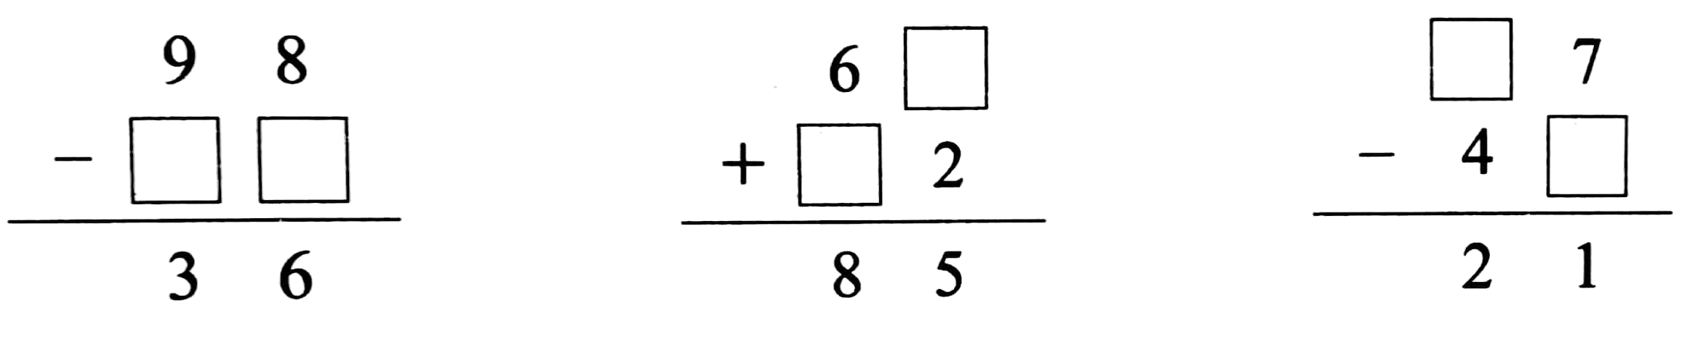

二、选择题
6．有42只白兔，36只灰兔。每只兔子分一根萝卜，共有72根，够不够？（ ）
A．够 B．不够
7．小军用摆小棒的方式思考43＋43的计算过程，并列出相应的竖式（如图）。与“↑”所示的数“8”相对应的小棒图是（ ）。
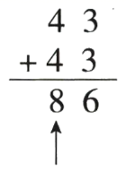
A．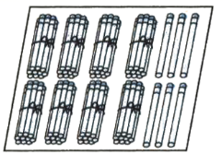
B．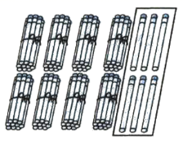
C．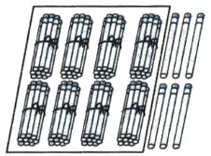
8．一根电线长54米，第一次用去32米，第二次用去16米，现在比原来短了多少米？（ ）
A．48米 B．6米 C．15米

三、口算和估算
9．直接写出得数。
74－4＝ 53－50＝ 87＋2＝ 52－40＝
47＋20＝ 62－2＝ 45－5＝ 85－80＝
9＋50＝ 40＋3＝ 80－50＝ 67＋30＝
21＋8＝ 77＋10＝ 40＋23＝ 36－5＝

四、竖式计算
10．列竖式计算。
79－7＝ 51＋28＝ 96－64＝ 45＋23＝

五、看图列式
11．看图列式计算。
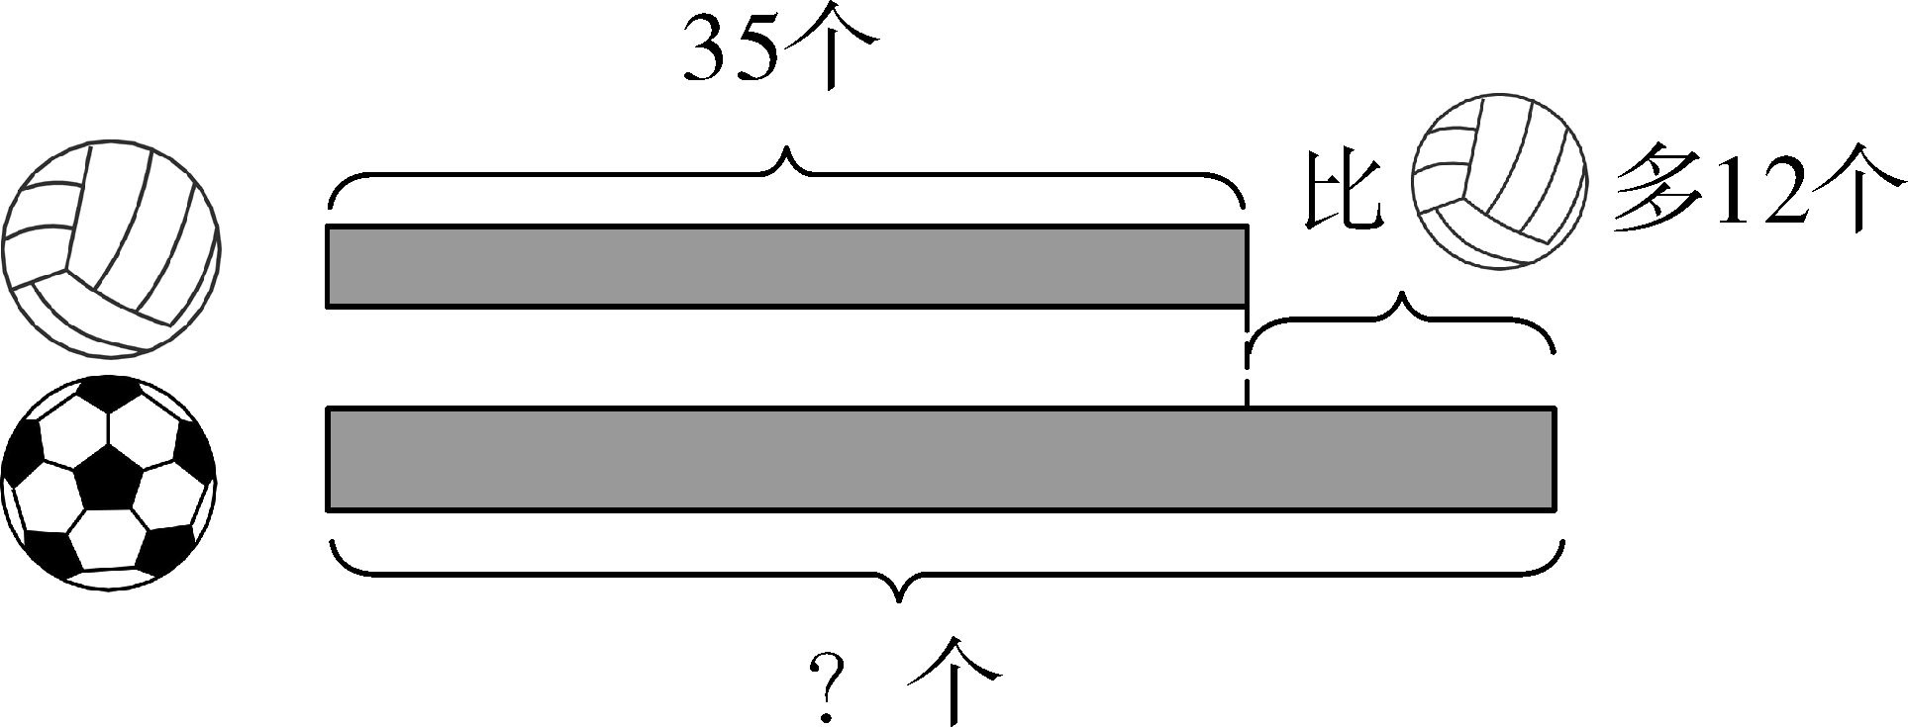
  ＝

12．看图列式计算。
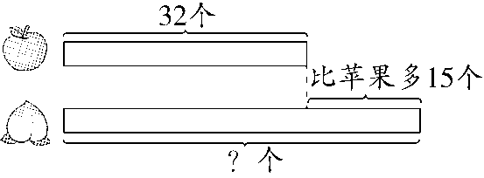
＝

六、解答题
13．三个小朋友去采摘草莓，小明比小亮少摘了22颗，小光比小亮多摘了24颗，小明比小光少摘多少颗？
 = ( )
14．一（2）班男生有25人，女生有21人，每人发一个排球，够吗？
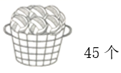
= ( )
够□ 不够□

15．一年级一班有男生25人，女生21人。如果每人借一本书看，45本书够不够？
= ( )
够□ 不够□
【拓展运用】
16．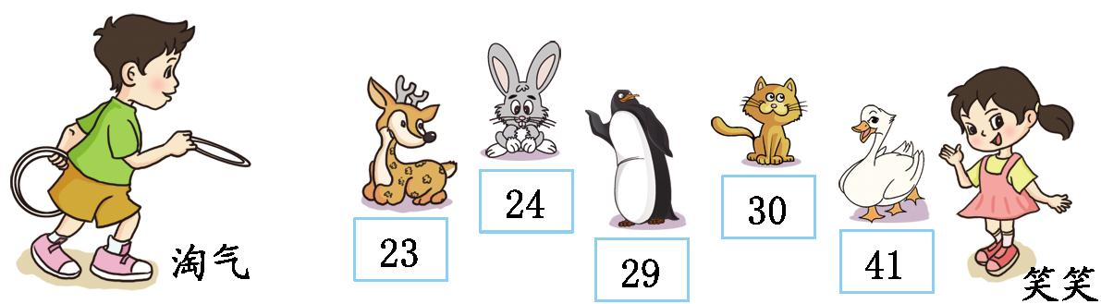
(1)淘气第一次套中了企鹅,第二次套中了小猫,两次一共得了多少分?
= ( )
(2)笑笑也套中了两次,笑笑最少能得多少分?最多能得多少分?
参考答案
1．六 四
2．56
3．＜ ＜ ＝ ＞ ＞ ＝
4．72
5．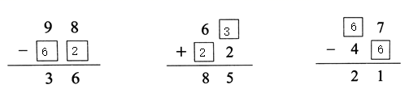
6．B
7．C
8．A
9．70；3；89；12
67；60；40；5
59；43；30；97
29；87；63；31
10．72；79；32；68（竖式略）
11．35＋12＝47（个）
12．32＋15＝47
13．22＋24＝46（颗）
14．不够
15．25＋21＝46（本）
不够
16．(1)59分 (2)最少:47分 最多:71分
(1)29+30=59(分)
(2)最少:23+24=47(分)
最多:30+41=71(分)

